«Как не стать жертвой при осуществлении финансовых операций в сети Интернет»
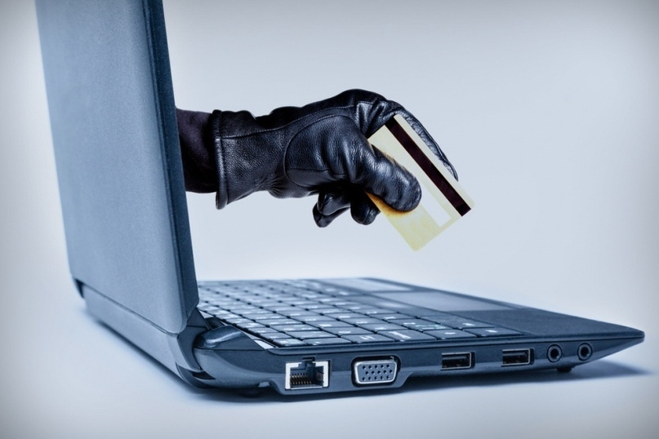
Что сегодня может быть проще, чем купить в интернете понравившийся товар? Совершить такую покупку может даже ребенок или пользователь, не вполне уверенно владеющий навыками работы с персональным компьютером. Этот процесс обусловлен тем, что большинство людей сегодня все чаще испытывает дефицит свободного времени и тратить его на походы по магазинам, особенно в поисках обычных товаров, стало для многих недоступной роскошью. Кроме этого, купить или продать товар в сети Интернет стало очень просто благодаря огромному числу торговых площадок, которые делают этот процесс максимально быстрым и удобным, предоставляя возможность оплаты с использованием банковских платежных карт и доставки товара в любой уголок мира.
Наиболее распространены способы совершения преступлений
- «Предоплата» (обман продавца)
Суть данного способа заключается в том, что злоумышленник выступает в роли покупателя. На одной из интернет-площадок с объявлениями он находит продавца и копирует его контактные данные. После чего ищет его в мессенджерах (социальных сетях), представляясь покупателем. В ходе переписки, злоумышленник сообщает, что товар ему понравился и он хочет его приобрести в связи с чем уже якобы совершил предоплату (зачастую высылается скриншот электронного карт-чека о перечислении средств). Для того, чтобы получить данные средства продавцу высылают ссылку на поддельную страницу (она выглядит как один из разделов официального сайта интернет-площадки или банковского учреждения), где продавцу нужно ввести номер своей карты, имя держателя, срок действия, CVV-код указанный на оборотной стороне карты (информацию, содержащуюся в СМС-сообщении, поступившем из банка, для подтверждения получения предоплаты). После получения конфиденциальных сведений, злоумышленник совершает хищение средств.
2. «Доставка» (обман покупателя)
Злоумышленник размещает объявление на интернет-площадке о продаже товара по крайне выгодной цене. После того, как потенциальный покупатель начинает вести переписку во внутреннем чате площадки, злоумышленник под различными предлогами убеждает его продолжить общение в мессенджере или социальной сети. Во время общения мошенник уговаривает покупателя внести предоплату или оформить доставку, и чтобы развеять сомнения покупателя, сообщает о якобы новой услуге удержания (холдирования) средств, которая появилась на торговой площадке, т.е., если доставка не произойдет, то торговая площадка автоматически вернет средства на карту. При этом покупателю высылается ссылка на поддельную страницу, которая имитирует официальную страницу торговой площадки или интернет-банкинга, где нужно ввести данные карты (далее осуществляются действия по схеме обмана продавца).
3. Использование социальных сетей
Осуществив несанкционированный доступ к персональным аккаунтам пользователя сети Интернет, злоумышленник рассылает всем виртуальным «друзьям» потерпевшего просьбу под различными предлогами сообщить реквизиты банковской платежной карты. Это может быть ее фото или просто номер, срок действия и иные реквизиты, при этом, хоть в большинстве своем школьники банковских карт не имеют, но желая помочь «другу» очень часто используют карты своих родственников и друзей. Порой преступники просят просто номер мобильного телефона и либо пытаются похитить со счета телефона деньги или наоборот используют его как промежуточное звено, направляя на этот счет чужие деньги, переводя их затем дальше, чтобы запутать свои следы (практически во всех случаях хищения денежных средств со счетов мобильных телефонов потерпевшие еще сообщали преступнику персональные коды, приходящие в виде смс-сообщений на телефон).
4. Звонок от «представителя» банка с просьбой срочно предоставить необходимую информацию
Преступники от имени сотрудников банка сообщают, что необходимо осуществить какие-либо действия с банковской платежной картой, так как кто-то либо пытается похитить с нее денежные средства, либо оформляет кредит или производит подозрительную оплату. Для маскировки преступники используют функцию «подмены номера», как следствие у потерпевшего на экране мобильного телефона может отображаться совершенно любой абонентский номер телефона, заданный злоумышленником. Это могут быть номера банковских учреждений или иных абонентов, которые на самом деле никому звонки не осуществляют, а сам звонок по своим внешним признакам ничем не будет подозрительным. Получив необходимую информацию о реквизитах карты, преступники осуществляют хищение.
Для того, чтобы не стать жертвой киберпреступников, совершая сделки в сети Интернет следует:
- вести общение с покупателями (продавцами) только во внутреннем чате торговой площадки (зачастую торговые площадки блокируют возможность перехода на поддельные ресурсы);
- ведя общение с пользователем стоит перейти к его профилю и обратить внимание на дату создания (если он создан несколько дней назад, то это должно вызвать дополнительную настороженность);
- очень внимательно относится к любому случаю, когда необходимо ввести данные карты или информацию, предоставленную банком (смс-код, логин или пароль от интернет-банкинга). Самый надежный способ уберечь свои средства – это никому не сообщать реквизиты своей карты;
- уточнить у собеседника номер телефона если он не указан в объявлении, а потом позвоните на этот номер, чтобы убедиться, что он реален и принадлежит именно пользователю, с которым вы совершаете сделку (очень часто злоумышленники используют номера телефонов, взятые в аренду на непродолжительное время и физического доступа к нему, не имеют);
- использовать отдельную банковскую карту для осуществления покупок в сети Интернет, на которой не хранятся денежные средства и на которую не поступает регулярный доход в виде заработной платы, стипендии или пенсии;
- избегать перехода по неизвестным интернет-ссылкам, которые предоставляются в ходе переписки якобы для получения предоплаты или оформления доставки.
- если Вы все же перешли по подобной ссылке и видите уведомление о том, что в системе имеется денежный перевод и для его получения необходимо ввести данные банковской платежной карты, ни при каких обстоятельствах не вводите запрашиваемые сведения, так как это прямой путь к утрате собственных средств.
- если Вы все же ввели данные своей банковской карты на поддельном ресурсе или сообщили их постороннему лицу, необходимо в срочном порядке произвести блокировку карты, позвонив в банк либо самостоятельно в интернет-банкинге.
- если Вам поступил звонок из «банка» ни при каких обстоятельствах, никому и никогда не сообщайте информацию о себе или своей банковской платежной карте. Если Вам будет звонить настоящий сотрудник банка, то он точно будет знать, как минимум номер Вашей банковской платежной карты и никогда не спросит конфиденциальную информацию в телефонном режиме.
- уточните с кем именно Вы общаетесь, после чего положите трубку и перезвоните на номер телефона, который отображался у Вас на экране (в этом случае Вы свяжитесь именно с тем абонентом, которому принадлежит указанный номер, а не со злоумышленниками, которые его использовали с целью скрыть свой настоящий номер) и уточните суть возникшей проблемы.
- если же на Вас оказывается психологическое давление угрозами, что через несколько секунд Вы понесете финансовые потери, кто-то оформит на Вас кредит или что если Вы не сообщите требуемую информацию, то карту вообще заблокируют, не волнуйтесь, это обычная уловка преступников, главная цель которых ввести Вас в состояние неуверенности и страха потерять сбережения.

